**Compiler Design(18CSC304J)**

**Experiment 12(a)**

**Quadruples, Triples, Indirect Triples**

Harsh Goel

RA1811003010185

**Aim:** To study and implement Quadruples, Triples, Indirect Triples.

**Language:** C++

**Problem:**

Implement the front end of a compiler that generates the three address code for a

simple language with: one data type integer, arithmetic operators, relational operators,

variable declaration statement, one conditional construct, one iterative construct and

assignment statement.

**Code Snippet:**

#include <stdio.h>

#include <ctype.h>

#include <stdlib.h>

#include <string.h>

void small();

void dove(int i);

int p[5] = {0, 1, 2, 3, 4}, c = 1, i, k, l, m, pi;

char sw[5] = {'=', '-', '+', '/', '*'}, j[20], a[5], b[5], ch[2];

void main()

{

    printf("Enter the expression:");

    scanf("%s", j);

    printf("\tThe Intermediate code is:\n");

    small();

}

void dove(int i)

{

    a[0] = b[0] = '\0';

    if (!isdigit(j[i + 2]) && !isdigit(j[i - 2]))

    {

        a[0] = j[i - 1];

        b[0] = j[i + 1];

    }

    if (isdigit(j[i + 2]))

    {

        a[0] = j[i - 1];

        b[0] = 't';

        b[1] = j[i + 2];

    }

    if (isdigit(j[i - 2]))

    {

        b[0] = j[i + 1];

        a[0] = 't';

        a[1] = j[i - 2];

        b[1] = '\0';

    }

    if (isdigit(j[i + 2]) && isdigit(j[i - 2]))

    {

        a[0] = 't';

        b[0] = 't';

        a[1] = j[i - 2];

        b[1] = j[i + 2];

        sprintf(ch, "%d", c);

        j[i + 2] = j[i - 2] = ch[0];

    }

    if (j[i] == '*')

        printf("\tt%d=%s*%s\n", c, a, b);

    if (j[i] == '/')

        printf("\tt%d=%s/%s\n", c, a, b);

    if (j[i] == '+')

        printf("\tt%d=%s+%s\n", c, a, b);

    if (j[i] == '-')

        printf("\tt%d=%s-%s\n", c, a, b);

    if (j[i] == '=')

        printf("\t%c=t%d", j[i - 1], --c);

    sprintf(ch, "%d", c);

    j[i] = ch[0];

    c++;

    small();

}

void small()

{

    pi = 0;

    l = 0;

    for (i = 0; i < strlen(j); i++)

    {

        for (m = 0; m < 5; m++)

            if (j[i] == sw[m])

                if (pi <= p[m])

                {

                    pi = p[m];

                    l = 1;

                    k = i;

                }

    }

    if (l == 1)

        dove(k);

    else

        exit(0);

}

**Output Screenshots:**

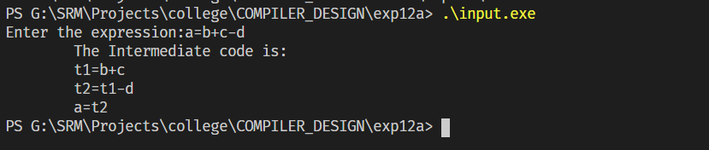

**Result:**

The code was successfully implemented and output was recorded.